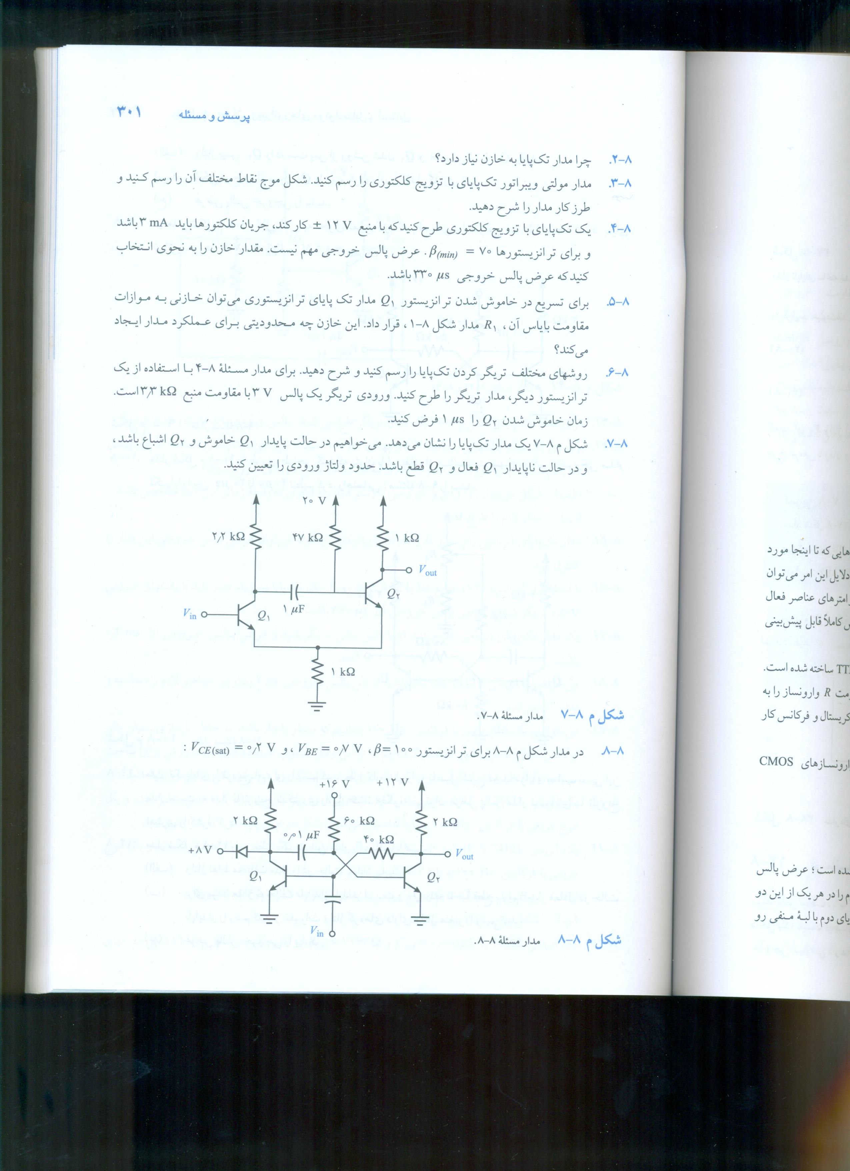

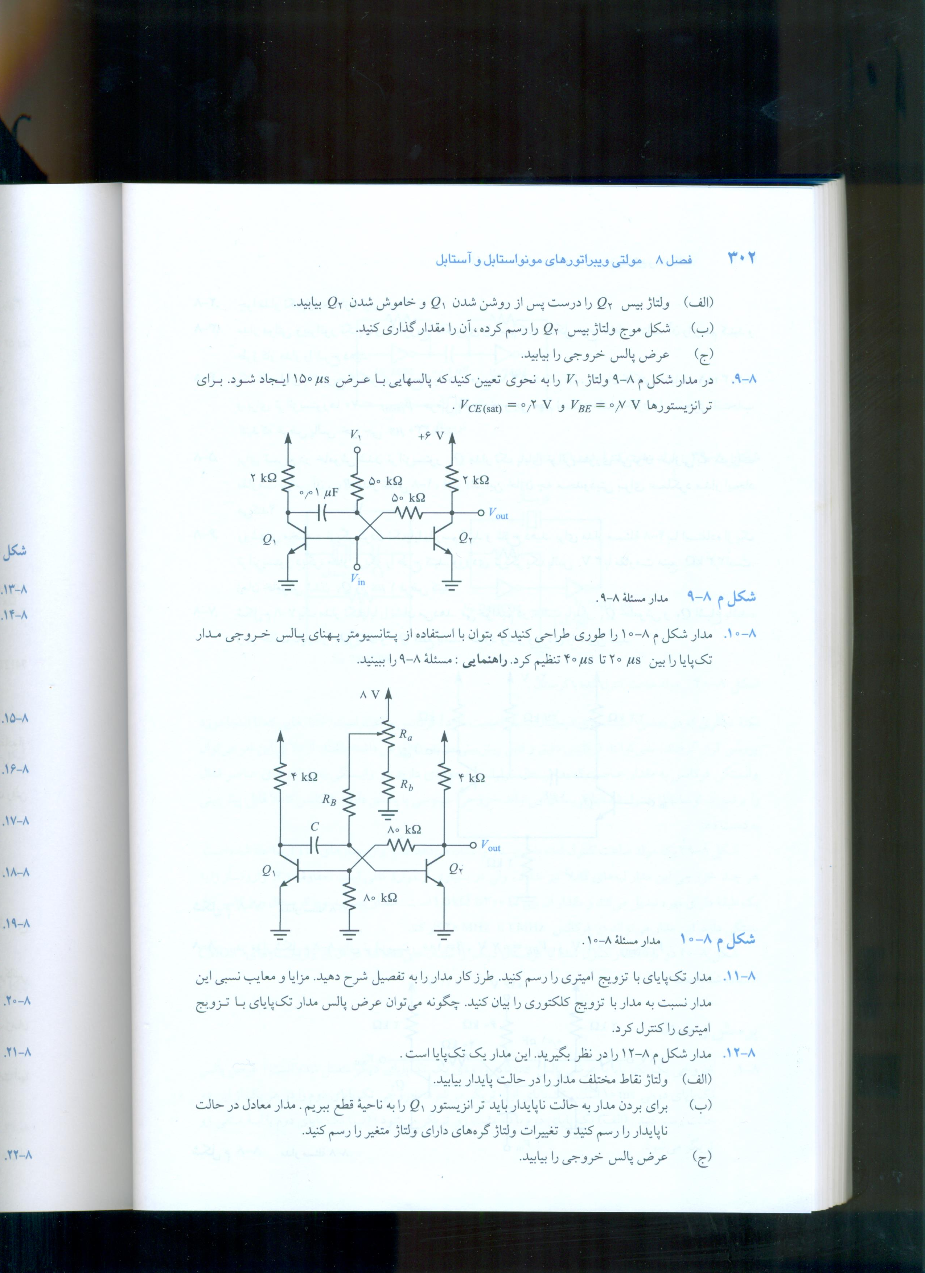

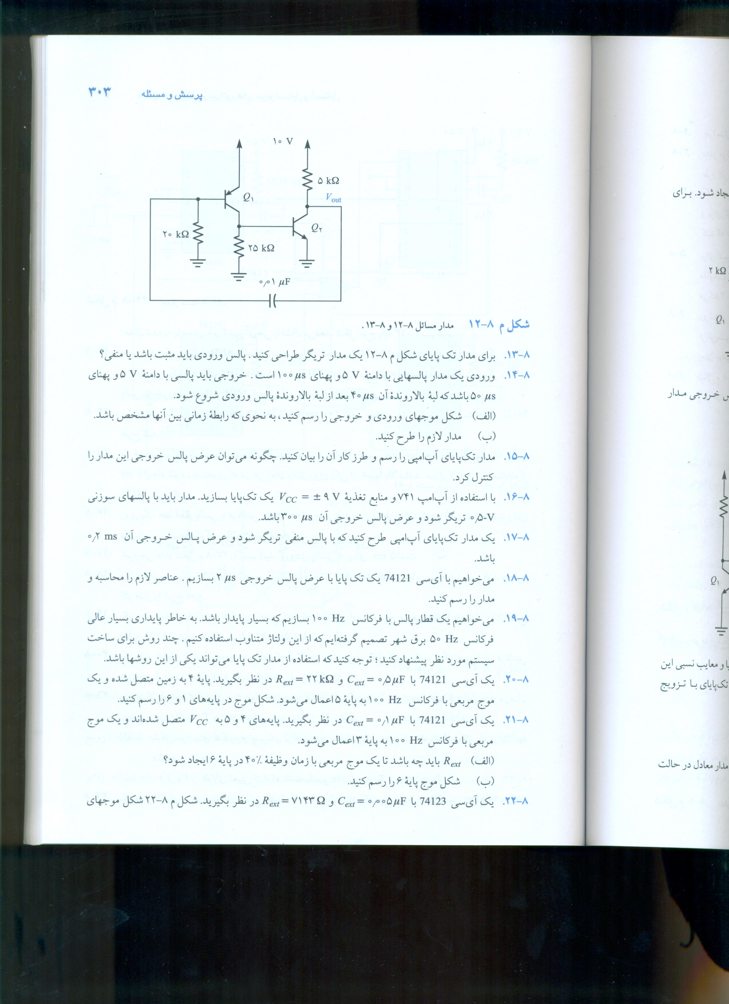

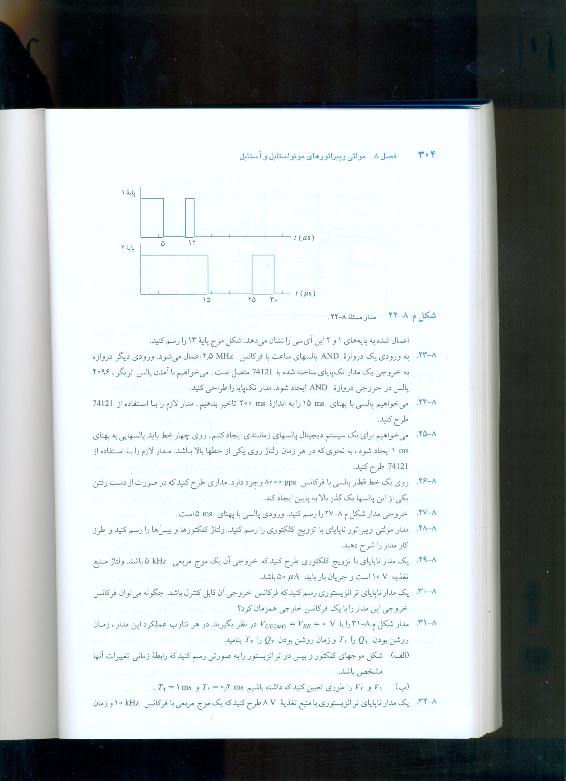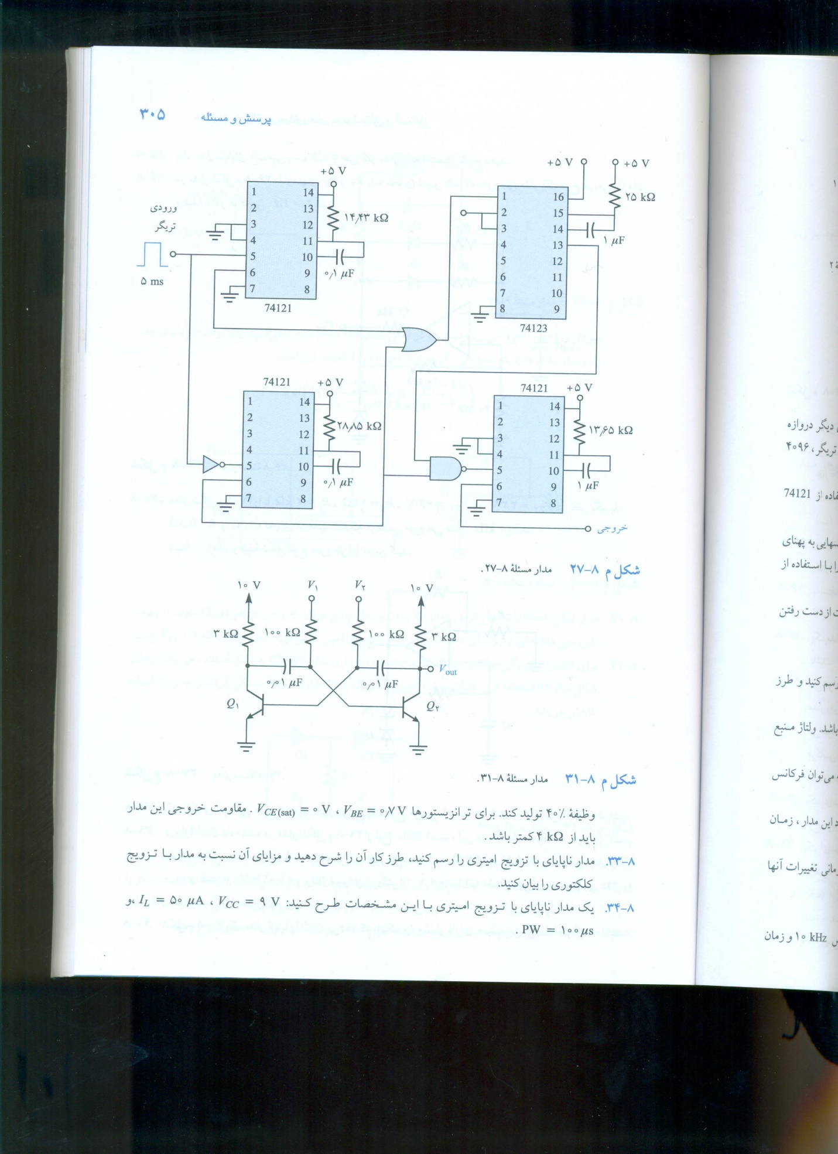

تمرین های شماره 8-9 8-10 8-12 8-14 8-16 8-20 8-27 را تحویل دهید.

تمرین های شماره مدار های 8-9 8-12 و 8-16 را علاوه بر تحلیل در pspice شبیه سازی کنید. اگر مدار تریگر در صورت مسئله داده نشده است یک مدار تریگر مناسب برای هر مدار طرح کنید.

در مسئله 8-9 و 8-12 ولتاژهای پالس تریگر، بیس ترانزیستوری که در حالت پایدار وصل است و ولتاژ خروجی را رسم کنید. برای مسئله 8-16 ولتاژ تریگر، ولتاژ پایه ورودی مثبت آپ امپ و ولتاژ خروجی را رسم کنید.